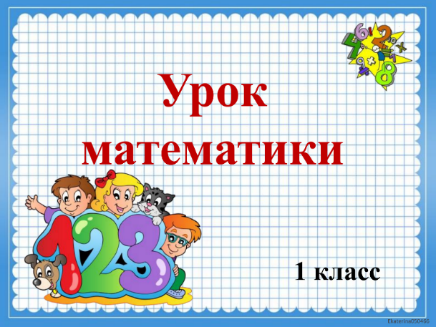
3 июня
1 класс
Математика
Тема. Повторение

Уважаемые родители, дорогие первоклассники, мы продолжаем учиться!
Будем с вами повторять выученный в 1 классе материал.
Выполни тест
https://iq2u.ru/tests/test/run/930

ТЕСТ ПО МАТЕМАТИКЕ
1. Запиши двузначные числа.
1, 10, 2, 5, 20, 11
2. Запиши наименьшее число.

19, 15, 12, 17, 20
3. Запиши наибольшее число.
11, 17, 13, 15, 18
4. Запиши число, которое состоит из 1 десятка и 3 единиц.
3, 15, 13, 4, 18
5. Запиши число, следующее за числом 15.
13, 16, 14, 17
6. Запиши число, которое стоит при счете перед числом 19.
20, 17, 18, 16
7. Запиши число, которое меньше 16.
17, 16, 13, 19
8. Запиши число, которое больше 12.
10, 12, 14, 11
9. Число 12 увеличим на 1. Сколько получим? Запиши это число.
11, 12, 14, 13
10. Число 18 уменьшим на 1. Запиши разность.
17, 18, 16, 15
11. 6 + 7 Сколько получится?
14, 12, 13, 15
12. Какое число пропущено в записи 12 - … - 8 = 2?
3, 9, 8, 10, 2
13. Запиши примеры с ответом 14.
9 + 4 8 + 6 7 + 7 9 + 8 5 + 9
14. Запиши примеры, ответы которых не 11.
9 + 3 7 + 4 8 + 7 6 + 7 6 + 5 9 + 2
15. Какие числа пропущены?
13 = 8 + … 15 = 8 + … 17 = 8 + …
16. Проверь выражения. Исправь неправильные записи.
19 см = 1 см 9см 1 дм 6 см = 16 см 2 см = 2 дм 10 см = 1 дм

17. 15 см перевели в дециметры и сантиметры. Запиши правильный ответ.
1 см 5 дм 1 дм 5 см 15 дм

Уважаемые родители, выполненные задания в тетради сфотографируйте и отправьте мне на почту: isakova2071@mail.ru или ВК.

